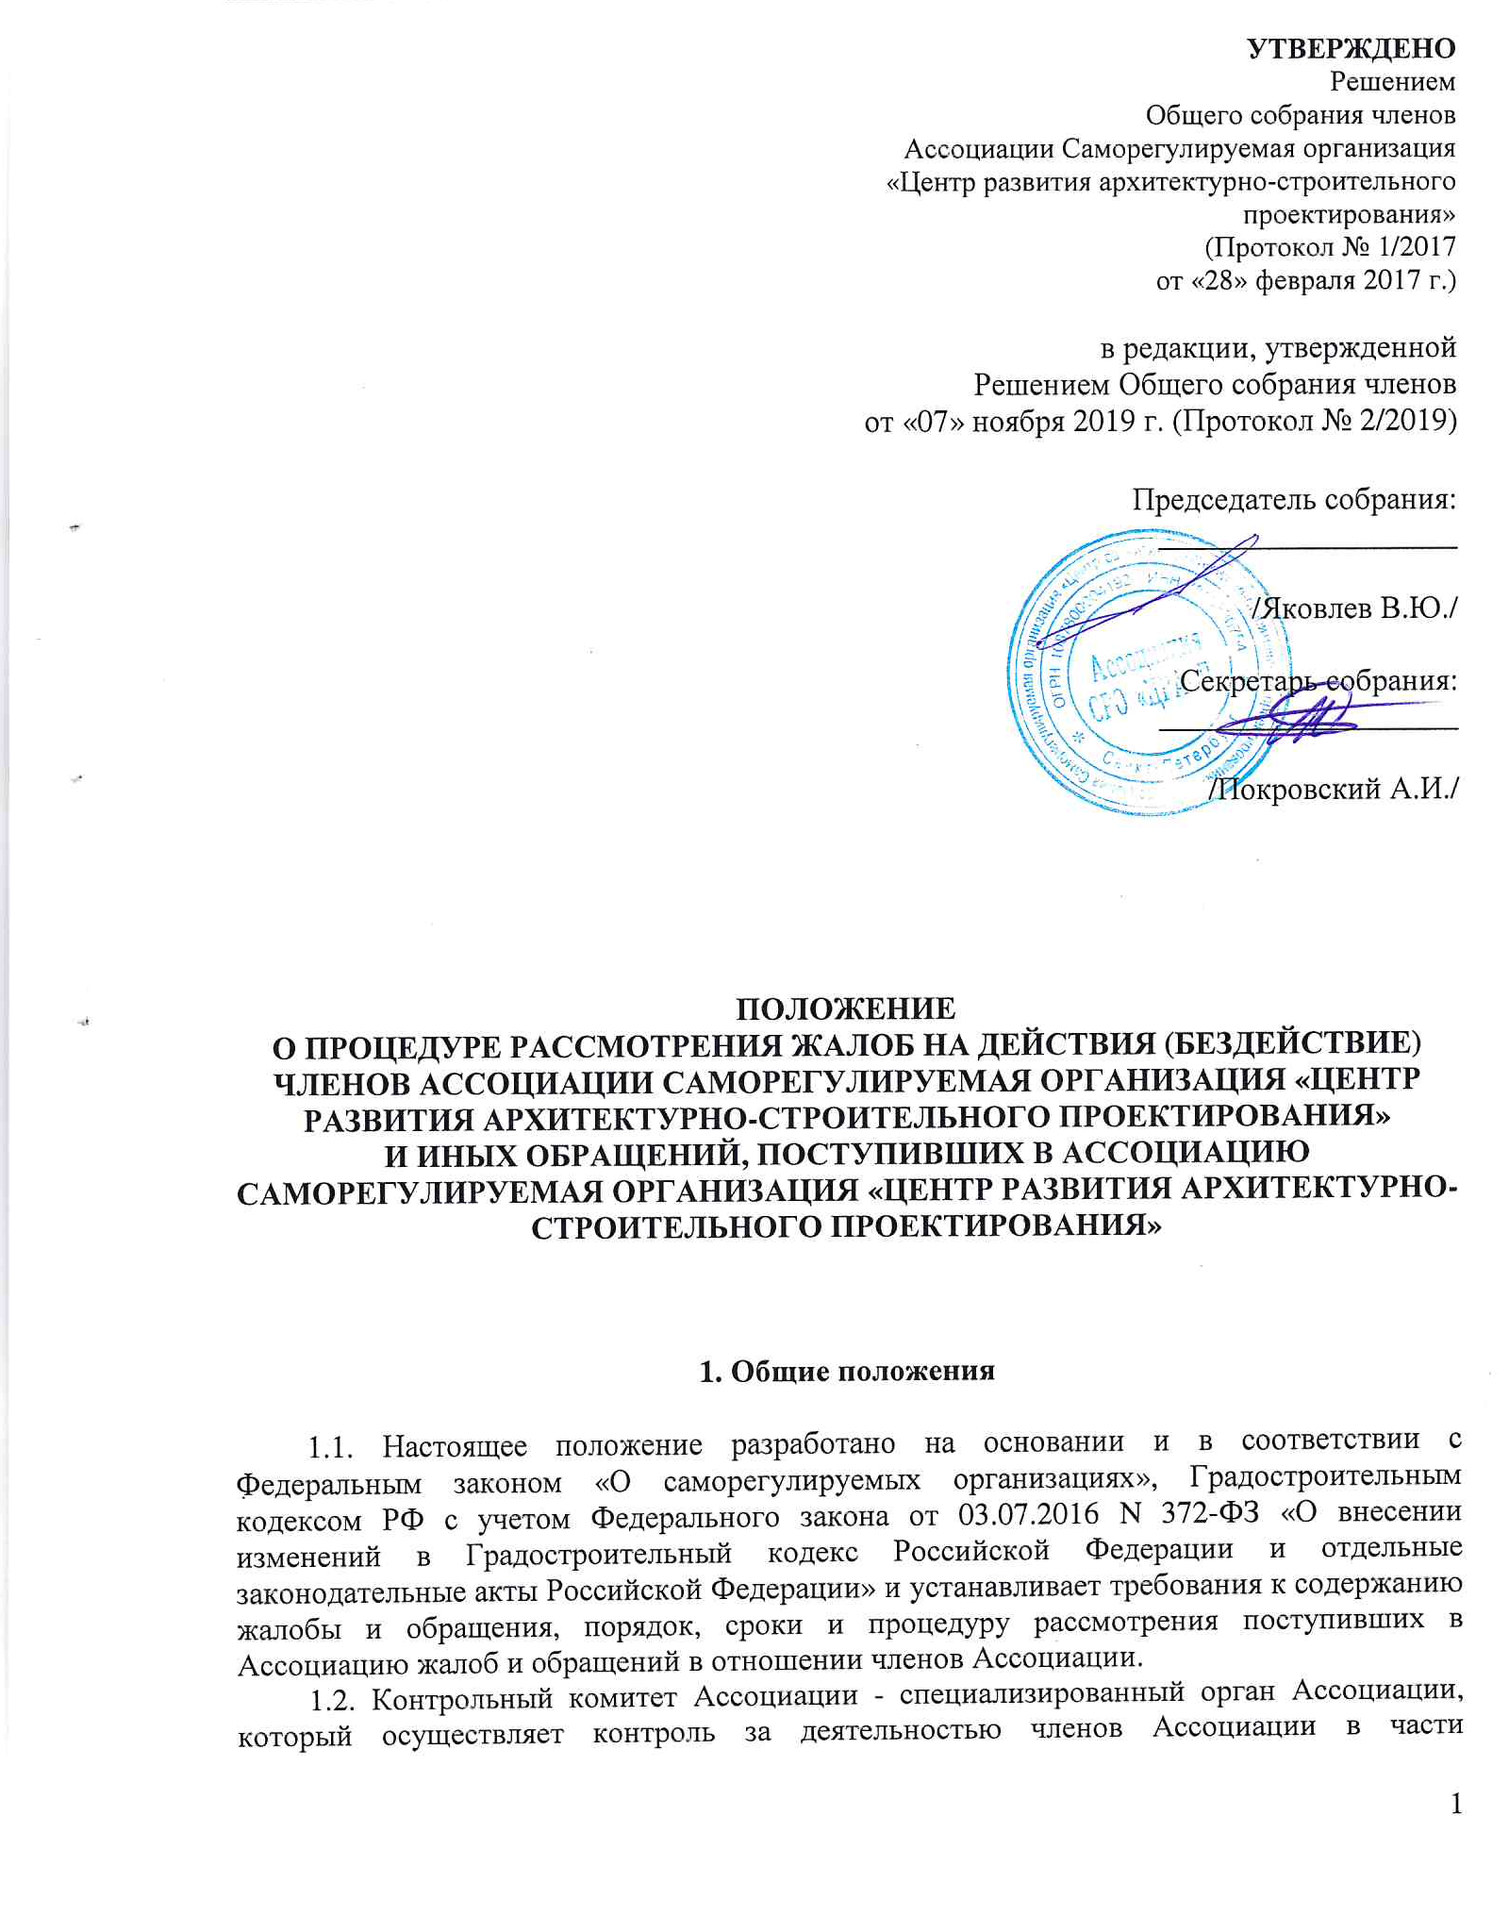
соблюдения ими требований технических регламентов, требований, установленных Ассоциацией к своим членам, условий членства в Ассоциации, требований стандартов и правил саморегулирования, правил контроля в области саморегулирования и обязательных требований стандартов на процессы выполнения работ по подготовке проектной документации, утвержденных Национальным объединением изыскателей и проектировщиков (НОПРИЗ), за исполнением членами Ассоциации обязательств по договорам подряда на подготовку проектной документации, заключенным с использованием конкурентных способов заключения договоров, путем проведения проверок.
Дисциплинарный комитет Ассоциации - специализированный орган Ассоциации, который рассматривает жалобы на действия членов Ассоциации и дела о нарушении ее членами требований технических регламентов, требований, установленных Ассоциацией к своим членам, условий членства в Ассоциации, правил контроля в области саморегулирования, требований стандартов и правил саморегулирования и обязательных требований стандартов на процессы выполнения работ по подготовке проектной документации, утвержденных Национальным объединением изыскателей и проектировщиков (НОПРИЗ), исполнения обязательств по договорам подряда на подготовку проектной документации, заключенным с использованием конкурентных способов заключения договоров, требований внутренних документов Ассоциации, по представлению Контрольного комитета. Дисциплинарный комитет также осуществляет контроль за исполнением его решений по делам о применении мер дисциплинарного воздействия, в том числе, повторные проверки исполнения решений.
1.3. Жалобы на действия членов Ассоциации и обращения, поступившие в Ассоциацию, подлежат рассмотрению в течение 30 (тридцати) календарных дней со дня их поступления, если иной срок не установлен законодательством.
1.4. Ассоциация обязана обеспечить доступ к информации о результатах проведенных проверок деятельности членов Ассоциации и фактах применения к члену Ассоциации мер дисциплинарного воздействия посредством размещения информации на сайте Ассоциации в сети Интернет.

2. Требование к жалобе (обращению)

2.1. В компетенцию Ассоциации входит рассмотрение жалоб, обращений федеральных органов государственной власти, органов государственной власти субъектов Российской Федерации, органов местного самоуправления, физических и юридических лиц (далее – жалобы), обращений, решений Совета Ассоциации, Общего собрания членов Ассоциации, Директора Ассоциации (далее – обращения, решения органов Ассоциации), связанных с нарушением членом Ассоциации требований технических регламентов, требований, установленных Ассоциацией к своим членам, условий членства в Ассоциации, правил контроля в области саморегулирования, требований стандартов и правил саморегулирования и обязательных требований стандартов на процессы выполнения работ по подготовке проектной документации, утвержденных Национальным объединением изыскателей и проектировщиков (НОПРИЗ), с исполнением членами Ассоциации обязательств по договорам подряда на подготовку проектной документации, заключенным с использованием конкурентных способов заключения договоров, требований внутренних документов Ассоциации.
При рассмотрении жалоб (обращений, решений органов Ассоциации) исследованию подлежат только факты, указанные в жалобе (обращении, решении органов Ассоциации).
2.2. Жалобы (обращения, решения органов Ассоциации) должны быть мотивированными, содержать описание известных заявителю фактов нарушения членом Ассоциации требований технических регламентов, требований, установленных Ассоциацией к своим членам (требований к выдаче свидетельств о допуске), условий членства в Ассоциации, правил контроля в области саморегулирования, требований стандартов и правил саморегулирования и обязательных требований стандартов на процессы выполнения работ по подготовке проектной документации, утвержденных Национальным объединением изыскателей и проектировщиков (НОПРИЗ), исполнения обязательств по договорам подряда на подготовку проектной документации, заключенным с использованием конкурентных способов заключения договоров, требований внутренних документов Ассоциации, с приложением заверенных копий всех имеющихся у заявителя документов, подтверждающих обстоятельства, изложенные в жалобе (обращении, решении органов Ассоциации).
Жалоба (обращение) также должна содержать данные: о заявителе (наименование, место нахождения, ИНН или ФИО, адрес жительства, паспортные данные), о члене Ассоциации, в отношении которого подается жалоба (наименование или ФИО, ИНН, ОГРН или ОГРНИП), перечень прилагаемых документов. Жалоба (обращение) должна быть подписана заявителем (уполномоченным лицом заявителя). К жалобе (обращению) заявитель прилагает доверенность либо другие документы, подтверждающие полномочия подписавшего ее лица, копию свидетельства о государственной регистрации юридического лица (индивидуального предпринимателя).
В жалобе (обращении) могут быть указаны и иные сведения, в том числе номера телефонов, факсов, адреса электронной почты, если они необходимы для правильного и своевременного рассмотрения дела, могут содержаться ходатайства, в том числе ходатайства об истребовании доказательств от члена Ассоциации или других лиц.

3. Порядок рассмотрения жалоб (обращений)

3.1. Поступившие жалобы подаются в письменной форме на имя Директора Ассоциации.
Обращения, решения органов Ассоциации подаются непосредственно в Контрольный комитет на имя Председателя для проведения внеплановой проверки.
Жалобы регистрируются в специальном Журнале жалоб и обращений. Журнал жалоб и обращений ведётся в электронной форме. В течение месяца по завершении календарного года журнал жалоб и обращений переносится на бумажный носитель и передается на подпись Директору Ассоциации.
3.2. Директор Ассоциации в течение 10 (десяти) рабочих дней рассматривает поступившие жалобы на соответствие пункту 2.2 настоящего Положения.
В случае если жалоба содержит информацию о нарушении членом Ассоциации требований технических регламентов, требований, установленных Ассоциацией к своим членам (требований к выдаче свидетельств о допуске), условий членства в Ассоциации, правил контроля в области саморегулирования, требований стандартов и правил саморегулирования и обязательных требований стандартов на процессы выполнения работ по подготовке проектной документации, утвержденных Национальным объединением изыскателей и проектировщиков (НОПРИЗ), исполнения обязательств по договорам подряда на подготовку проектной документации, заключенным с использованием конкурентных способов заключения договоров, требований внутренних документов Ассоциации, Директор Ассоциации выносит мотивированное решение о передаче жалобы в Контрольный комитет или об отказе в приеме жалобы.
В случае отсутствия в жалобе информации о нарушении членом Ассоциации вышеуказанных требований данный документ при поступлении в Ассоциацию передается специалисту по профилю запроса для дачи ответа.
3.3. Решение о передаче жалобы в Контрольный комитет или решение об отказе в приеме жалобы в течение 5 (пяти) рабочих дней доводится до сведения заявителя и члена Ассоциации, в отношении которого подана жалоба.
Решение директора Ассоциации об отказе в приеме жалобы может быть обжаловано в Совет Ассоциации, который в течение тридцати календарных дней рассматривает жалобу и принимает соответствующее решение.
3.4. В случае соответствия жалобы пункту 2.2 настоящего Положения Директор Ассоциации передает жалобу в Контрольный комитет для проведения внеплановой проверки.
3.5. Организация и проведение внеплановой проверки осуществляется Контрольным комитетом Ассоциации в порядке, установленном Правилами контроля в области саморегулирования Ассоциации, иными внутренними документами Ассоциации.
В ходе проведения внеплановой проверки исследованию подлежат только факты, указанные в жалобе (обращении, решениях органов Ассоциации).
3.6. Ассоциация направляет соответствующий ответ о результатах рассмотрения жалобы или обращения, содержащего сведения о нарушении, заявителю с приложением акта проверки посредством почтового отправления по почтовому адресу, указанному в жалобе или соответствующем обращении, либо в форме электронного документа по адресу электронной почты, указанному в жалобе или соответствующем обращении, в течение 5 (пяти) рабочих дней со дня составления акта, но не позднее 30 (тридцати) календарных дней с даты поступления в Ассоциацию жалобы или обращения, если законодательством Российской Федерации не установлен иной срок.
3.7. В случае выявления нарушений в результате проведенной проверки Контрольный комитет Ассоциации в порядке, установленном Правилами контроля в области саморегулирования Ассоциации, передает в Дисциплинарный комитет жалобу или обращение, содержащие сведения о нарушении, акт проверки и материалы проверки, при проведении которой были выявлены нарушения, для принятия решения по результатам рассмотрения жалобы или обращения.
Дисциплинарный комитет Ассоциации осуществляет рассмотрение жалобы или обращения, содержащих сведения о нарушении, и применяет меры дисциплинарного воздействия в порядке, установленном Положением о системе мер дисциплинарного воздействия Ассоциации.
3.8. При рассмотрении жалоб на действия членов Ассоциации Дисциплинарный комитет обязан приглашать на свои заседания лиц, направивших такие жалобы, а также членов Ассоциации, в отношении которых рассматриваются дела о применении мер дисциплинарного воздействия.
3.9. Решение Дисциплинарного комитета о результатах рассмотрения жалобы или обращения, содержащих сведения о нарушении, в течение 2 (двух) рабочих дней с даты его принятия направляется члену Ассоциации, а также заявителю, посредством почтового отправления по почтовому адресу, указанному в жалобе или соответствующем обращении, либо в форме электронного документа по адресу электронной почты, указанному в жалобе или соответствующем обращении.
3.10. Решения Дисциплинарного комитета о применении мер дисциплинарного воздействия, за исключением рекомендации об исключении лица из членов Ассоциации, могут быть обжалованы членами Ассоциации в Совет Ассоциации в течение 15 (пятнадцати) дней с даты принятия решения.
3.11. Решение Дисциплинарного комитета о применении меры дисциплинарного воздействия может быть обжаловано в арбитражный суд, а также в третейский суд, сформированный Национальным объединением изыскателей и проектировщиков (НОПРИЗ), лицом, в отношении которого принято это решение, в соответствии с законодательством РФ.
3.12. Жалобы (обращения), документы о результатах осуществления контроля за деятельностью члена Ассоциации на основании таких жалоб (обращений), документы о мерах дисциплинарного воздействия, принятых в отношении члена Ассоциации на основании таких жалоб (обращений), материалы дисциплинарного производства подлежат хранению в Ассоциации в течение всего периода ее деятельности.

4. Заключительные положения

4.1. Настоящее Положение, изменения, внесенные в настоящее Положение, решение о признании утратившим силу настоящего Положения вступают в силу не ранее чем со дня внесения сведений о нем в государственный реестр саморегулируемых организаций. Со дня вступления в силу новой редакции Положения предыдущая редакция утрачивает силу.
4.2. Настоящее Положение не должно противоречить законам и иным нормативным актам Российской Федерации, а также Уставу Ассоциации. В случае, если законами и иными нормативными актами Российской Федерации, а также Уставом Ассоциации установлены иные правила, чем предусмотренные настоящим Положением, то применяются правила, установленные законами и иными нормативными актами Российской Федерации, а также Уставом Ассоциации.
